21.06.2017
471

На основании статей 8, 41, 42, 43, 45, 46, 56, 57 Градостроительного кодекса Российской Федерации, статей 11, 33 Правил землепользования и застройки города Перми, утвержденных решением Пермской городской Думы от 26 июня 2007 г. № 143, с учетом протокола публичных слушаний от 03 апреля 2017 г., заключения о результатах публичных слушаний от 14 апреля 2017 г.

администрация города Перми ПОСТАНОВЛЯЕТ:
1. Утвердить прилагаемый проект межевания территории, ограниченной ул.Пермской, ул.Куйбышева, ул.Екатерининской, ул.Попова в Ленинском районе города Перми (далее – проект межевания территории).
2. Признать утратившими силу постановления администрации города Перми:
от 21 июня 2011 г. № 291 «Об утверждении проекта планировки территории и проекта межевания территории, ограниченной ул.Окулова, ул.Орджоникидзе, ул.Осинской, ул.Куйбышева, ул.Екатерининской, ул.Крисанова, ул.Кирова, ул.Борчанинова, ул.Попова, ул.Газеты «Звезда», ул.Луначарского, ул.Пушкина, Комсомольским проспектом, ул.Максима Горького, ул.Советской, ул.Сибирской, ул.Петропавловской жилого района Центр Ленинского района города Перми» в части проекта планировки территории и проекта межевания территории, ограниченной ул.Пермской, ул.Куйбышева, ул.Екатерининской, ул.Попова в Ленинском районе города Перми;
от 31 декабря 2013 г. № 1293 «Об утверждении документации по планировке территории, ограниченной набережной реки Камы – левый берег, ул.Николая Островского, ул.Ленина, ул.Максима Горького, ул.Пушкина, ул.Сибирской, ул.Краснова, ул.Куйбышева, ул.Революции, шоссе Космонавтов, ул.Подгорной, ул.Екатерининской, ул.Окулова, ул.Решетниковский спуск в Дзержинском, Ленинском и Свердловском районах города Перми, территории общего пользования в пределах границ ул.Попова, ул.Петропавловской, ул.Ленина в Ленинском районе города Перми» в части проекта межевания территории, ограниченной ул.Пермской, ул.Куйбышева, ул.Екатерининской, ул.Попова в Ленинском районе города Перми.
3. Департаменту градостроительства и архитектуры администрации города Перми разместить настоящее постановление в информационной системе обеспечения градостроительной деятельности города Перми.
4. Функциональным и территориальным органам, функциональным подразделениям администрации города Перми в своей деятельности руководствоваться утвержденным проектом межевания территории.
5. Настоящее постановление вступает в силу со дня официального опубликования в печатном средстве массовой информации «Официальный бюллетень органов местного самоуправления муниципального образования город Пермь».
6. Управлению по общим вопросам администрации города Перми обеспечить опубликование настоящего постановления в печатном средстве массовой информации «Официальный бюллетень органов местного самоуправления муниципального образования город Пермь».
7. Контроль за исполнением настоящего постановления возложить
на заместителя главы администрации города Перми-начальника департамента градостроительства и архитектуры администрации города Перми
Ярославцева А.Г.

Глава города Перми Д.И. Самойлов

УТВЕРЖДЕН
постановлением администрации
города Перми
от 21.06.2017 № 471

ПРОЕКТ МЕЖЕВАНИЯ
территории, ограниченной ул.Пермской, ул.Куйбышева,
ул.Екатерининской, ул.Попова в Ленинском районе города Перми

Описание предлагаемых проектных решений

Проектом межевания территории предлагается образовать земельный
участок № 1 путем перераспределения земельных участков с кадастровыми номерами 59:01:4410105:3777 (предоставленного в долевую собственность
обществу с ограниченной ответственностью «ПКФ «Био-Лайн», обществу с ограниченной ответственностью «Фуд Трэйд»), 59:01:4410105:36 (предоставленного
в аренду обществу с ограниченной ответственностью «ПКФ «Био-Лайн» под благоустройство территории), 59:01:4410105:35 (права на земельный участок не зарегистрированы) и городских земель с учетом красной линии.
Земельные участки № 2, 3 образованы за счет городских земель.
Земельный участок № 4 образован из земельного участка с кадастровым номером 59:01:4410105:6 и городских земель под многоквартирный дом со встроенно-пристроенными помещениями нежилого назначения на нижних этажах, расположенных по ул.Пермской,124, с учетом красной линии.
Земельный участок № 5 образован путем перераспределения земельных участков с кадастровыми номерами 59:01:4410105:45, 59:01:4410105:4.
Земельный участок № 6 образован под административное здание
по ул.Пермской,124 за счет городских земель.
Земельный участок № 7 образован под тротуар за счет городских земель.
Земельный участок № 8 образован из земельного участка с кадастровым номером 59:01:4410105:36 для размещения линейных объектов транспортной
и инженерной инфраструктуры.
Земельный участок № 9 образован под проезд за счет городских земель.
Границы земельных участков, прошедших государственный кадастровый учет по результатам межевания, оставлены без изменения.

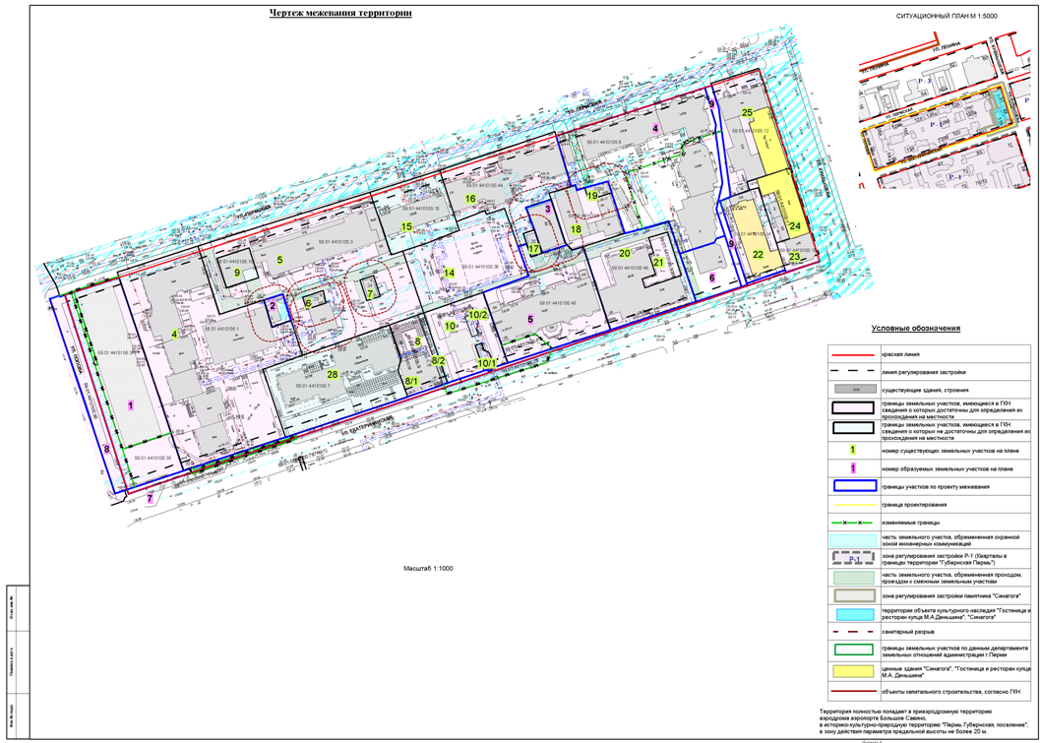
Экспликация образуемых и изменяемых земельных участков

№ | Адрес  земельного участка | Землепользователь | Вид права на земельный  участок | Вид разрешенного использования | Площадь  по документам, кв.м | Площадь по проекту, кв.м | Примечание

1 | 2 | 3 | 4 | 5 | 6 | 7 | 8
1 | Г.Пермь,  Ленинский  район,  ул.Попова | общество с  ограниченной  ответственностью  «ПКФ «Био-Лайн»,  общество с  ограниченной  ответственностью «Фуд Трэйд» | долевая  собственность | вид разрешенного использования  проектом межевания территории  не устанавливается | 2561 +/  - 14 | 3721 | образован из земельных участков с кадастровыми номерами 59:01:4410105:3777, 59:01:4410105:35, 59:01:4410105:36  и городских земель  с учетом красной линии
2 | Г.Пермь,  Ленинский район | - | - | под трансформаторную подстанцию | - | 176 | образован за счет  городских земель
3 | Г.Пермь,  Ленинский район | - | - | под центральный тепловой пункт | - | 385 | образован за счет  городских земель
4 | Г.Пермь,  Ленинский  район,  ул.Пермская,124 | собственники  жилых и нежилых помещений | собственность | многоквартирный дом со встроенно-пристроенными  помещениями  нежилого  назначения  на нижних этажах | 3542 | 5710 | образован из земельного участка с кадастровым номером 59:01:4410105:6 и городских земель  по фактически используемой территории с учетом  красной линии
5 | Г.Пермь,  Ленинский  район,  ул.Екатери-нинская,122 | собственники  жилых и нежилых помещений | долевая  собственность | многоквартирный дом со встроенно-пристроенными  помещениями  нежилого  назначения  на нижних этажах | 2695 +/  - 13 | 2934 | образован из земельных участков с кадастровыми номерами 59:01:4410105:45, 59:01:4410105:4 с учетом красной линии
6 | Г.Пермь,  Ленинский  район,  ул.Пермская,124 | - | - | вид разрешенного использования  проектом межевания территории  не устанавливается | 875 | 873 | образован за счет  городских земель
7 | Г.Пермь,  Ленинский  район,  ул.Екатери-нинская | - | - | под тротуар | - | 618 | образован за счет  городской земли
8 | Г.Пермь,  Ленинский  район,  ул.Попова | - | - | для размещения  линейных объектов транспортной  и инженерной  инфраструктуры | - | 903 | образован из земельного участка с кадастровым номером 59:01:4410105:36
9 | Г.Пермь,  Ленинский район | - | - | под проезд | - | 407 | образован за счет  городской земли

